Народный праздник «Масленица»
Мероприятие проведено в целях создания условий для знакомства детей с русскими народными праздниками, привития им любви и уважения к народным традициям.
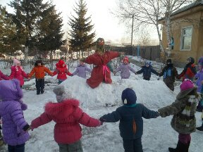
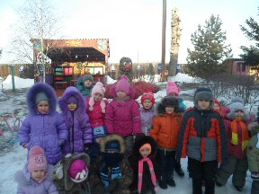

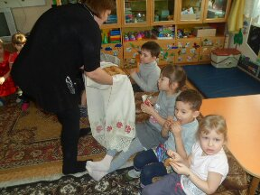
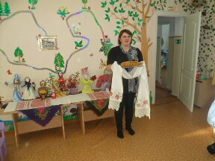
Праздник «День Знаний»
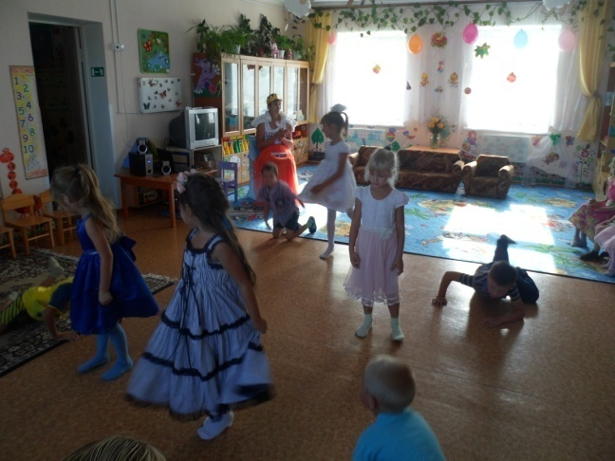
Мероприятие организованно с целью создания условий для знакомства детей с днем Знаний, развития коммуникативного поведения детей, обеспечения взаимопонимания между всеми участниками мероприятия, в том числе гостями; постоянной позитивной оценки проявленных результатов детского творчества.
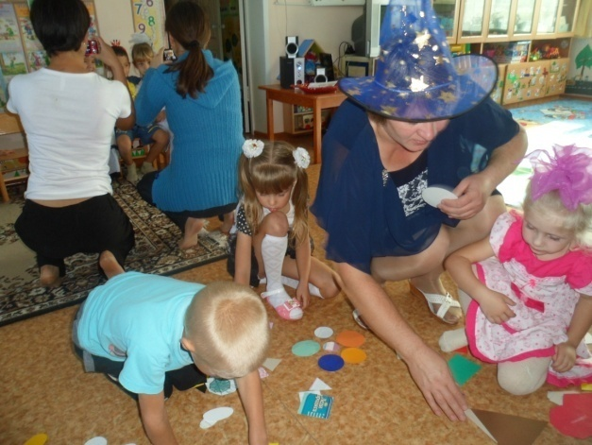

Спортивный праздник «День Защитники Отечества»
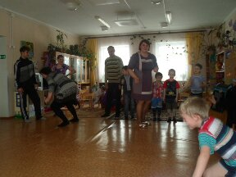
Мероприятие проведено с целью создания условий для закрепления знаний детей о Российской армии, удовлетворения двигательной активности детей.
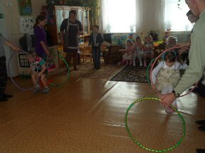
Тематический вечер «К истокам традиций. Зимние святки»
Цель: Создание условий для формирования знаний об истории традиций русского народа.
Задачи:
- познакомить с древними русскими праздниками: Рождеством и святками, объяснить их происхождение и назначение;
- рассказать об обычае украшения елки, откуда он пришел, о традициях встречи Нового года у разных народов;
- воспитывать любовь к истории России, национальную гордость.
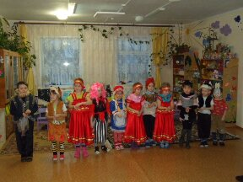
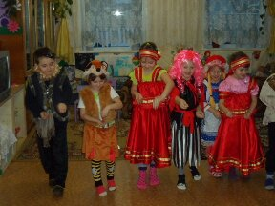

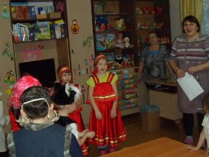
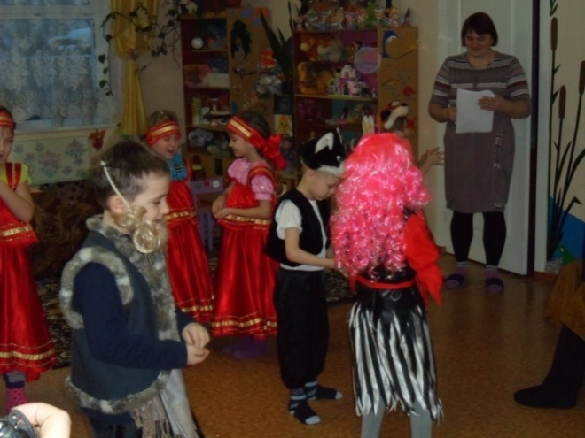

Праздник посвященный Международному женскому дню – 8 Марта «Поздравляем наших любимых»
Мероприятие проведено с целью создания радостного настроения у детей, атмосферы праздника, воспитания чувства любви и уважения к женщине, матери.
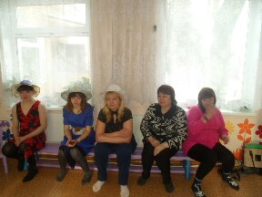
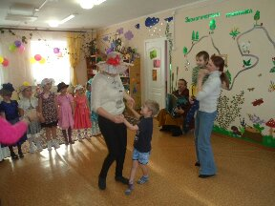
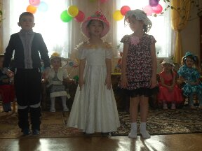
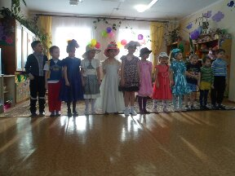
Осенний праздник «Лисица почтальон»
Мероприятие проведено с целью создания благоприятной атмосферы для праздника, радостного настроения у детей, закрепления знаний о сезонных изменениях в природе и о растениях леса.
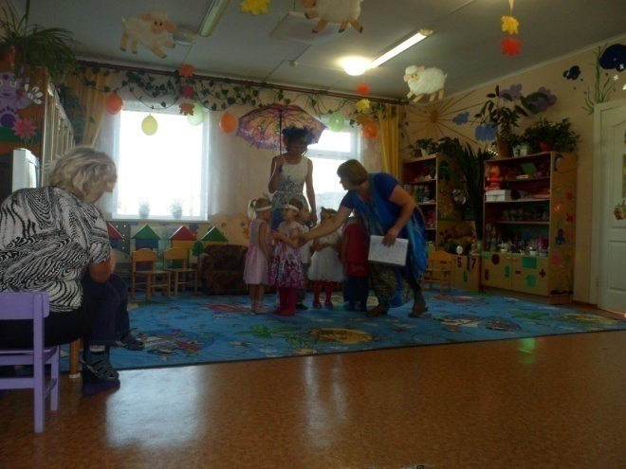
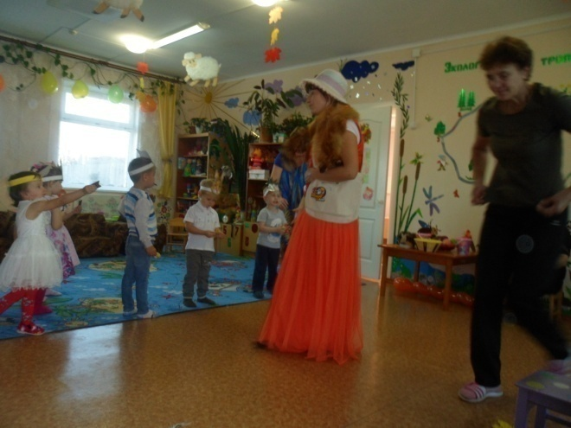

Спортивное развлечение «Здравствуй лето!»
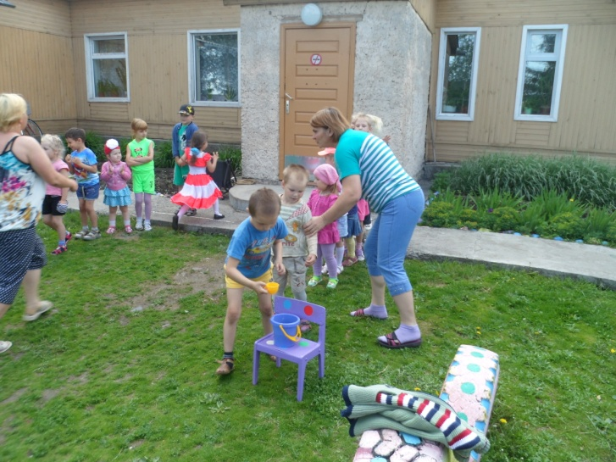
Цель: создание условий для закрепления знаний детей о сезонных изменениях в природе, воспитания доброжелательных отношений между детьми, удовлетворения двигательной активности детей.
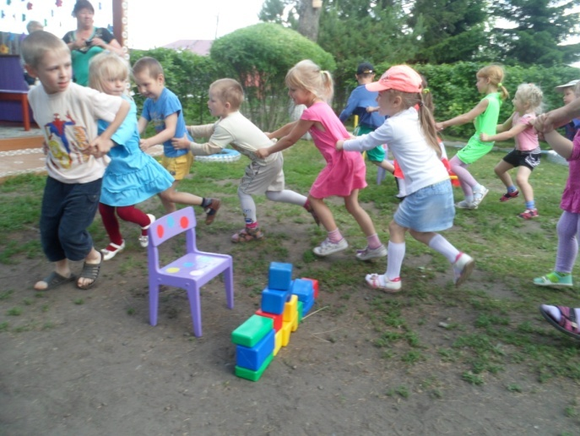
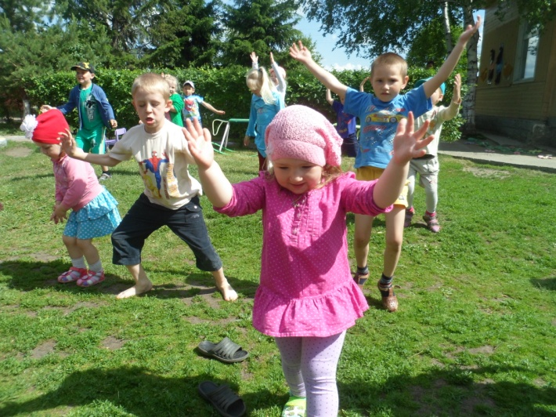
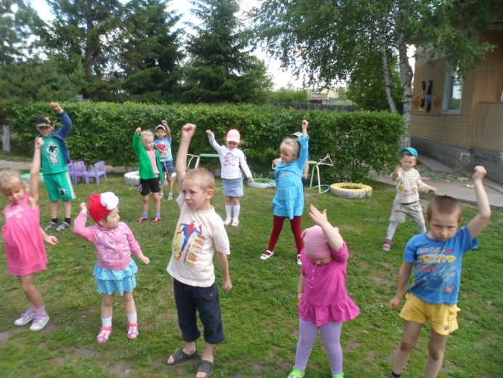
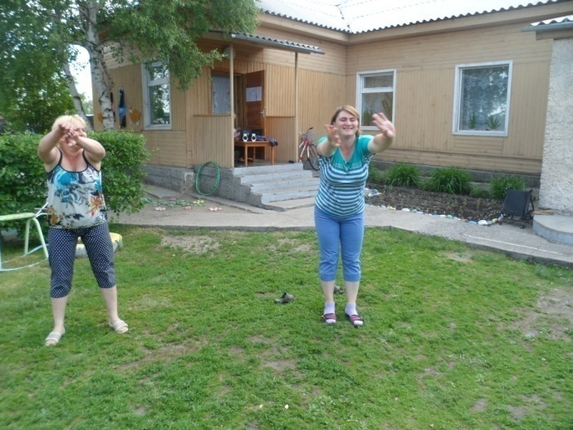
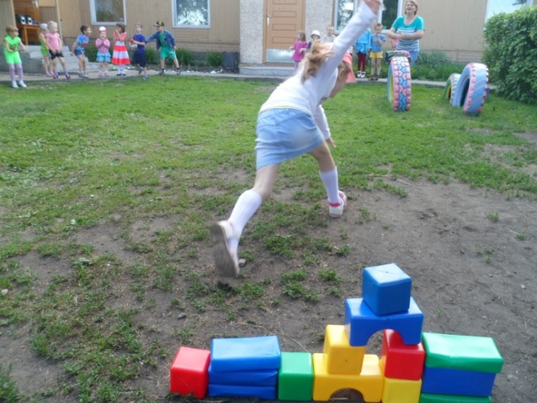

Праздничный досуг «Само солнце улыбнулось Вам»
Цель: создание условий для воспитания чувства любви и уважения к женщинам, знакомства с календарными праздниками.
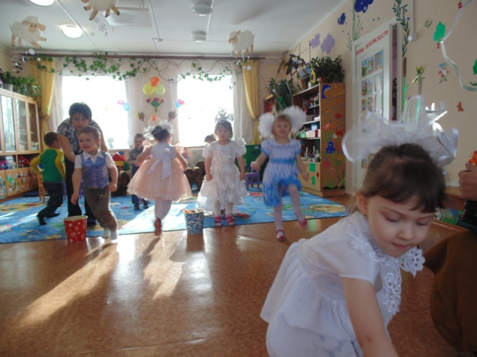
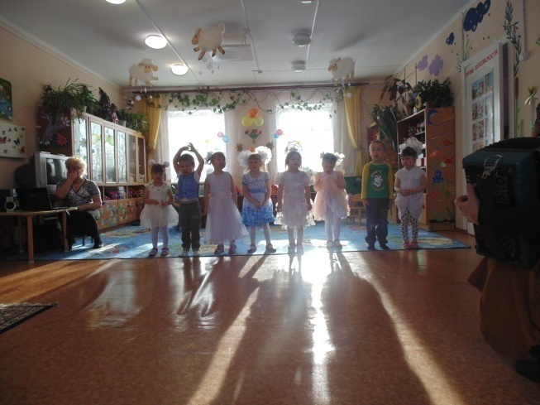
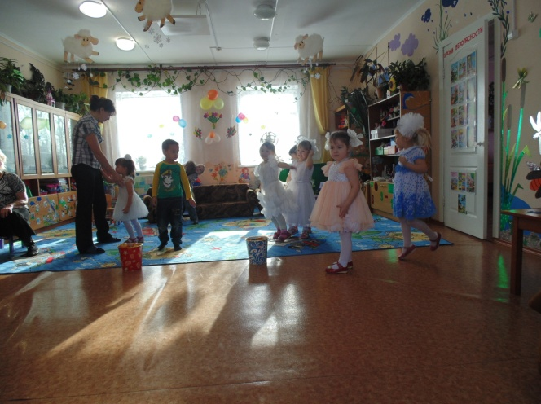
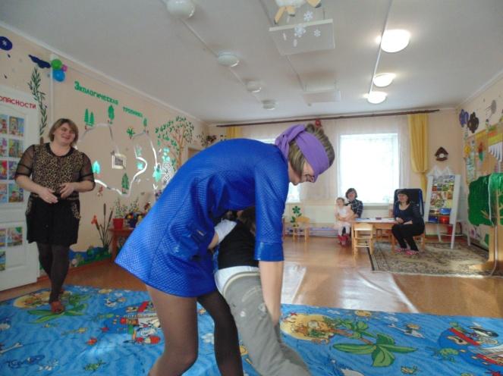

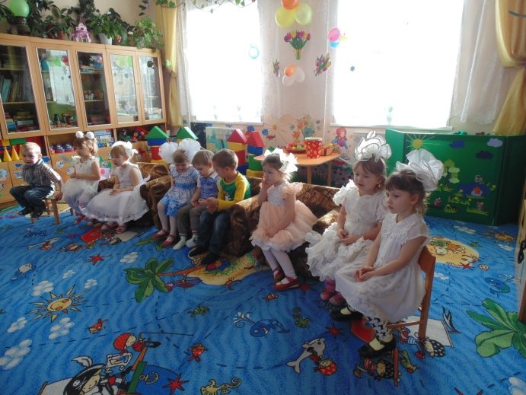
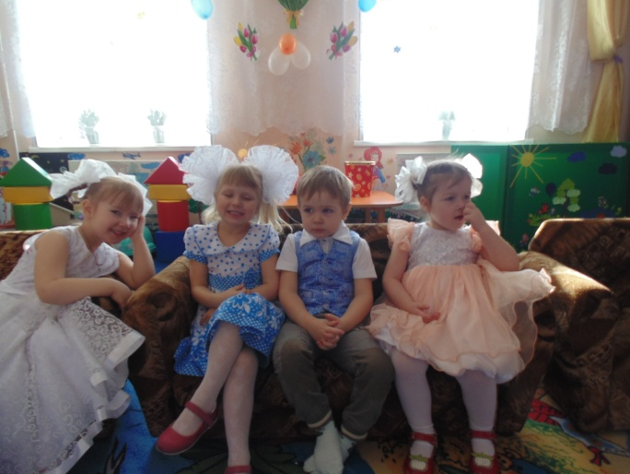

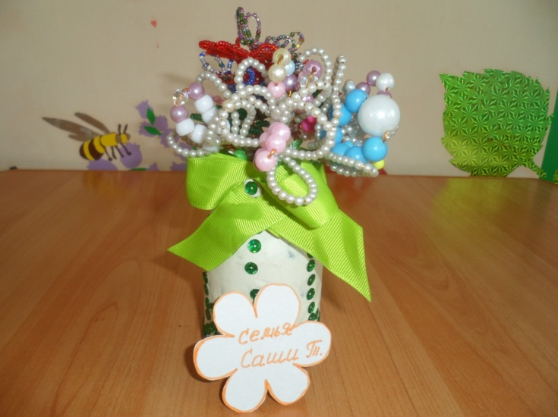
Конкурс поделок «Красивый букет»
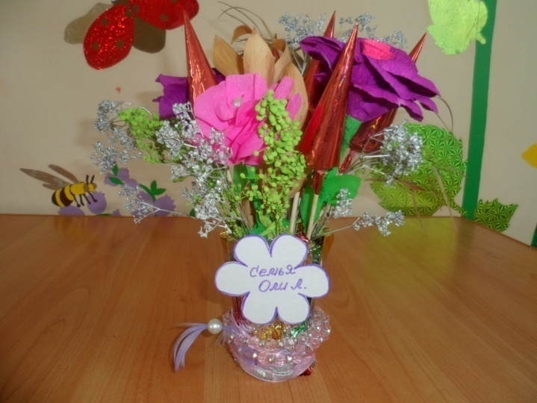
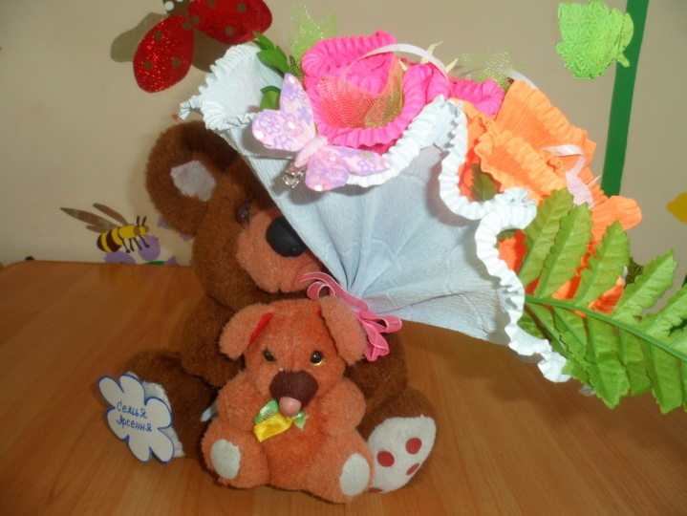
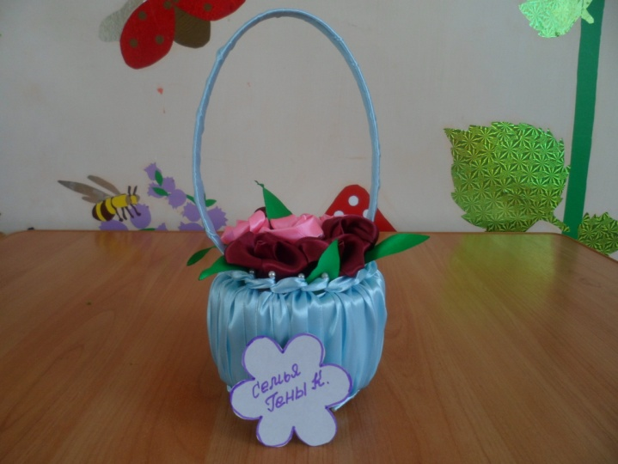

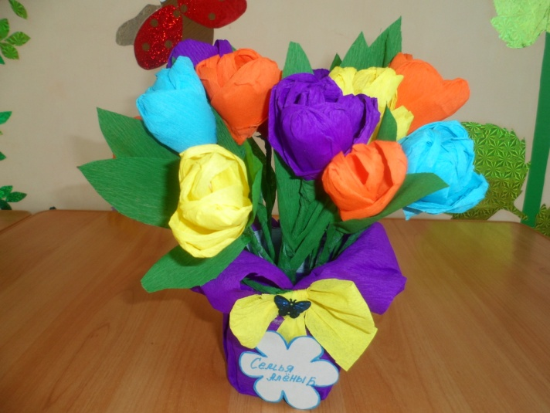
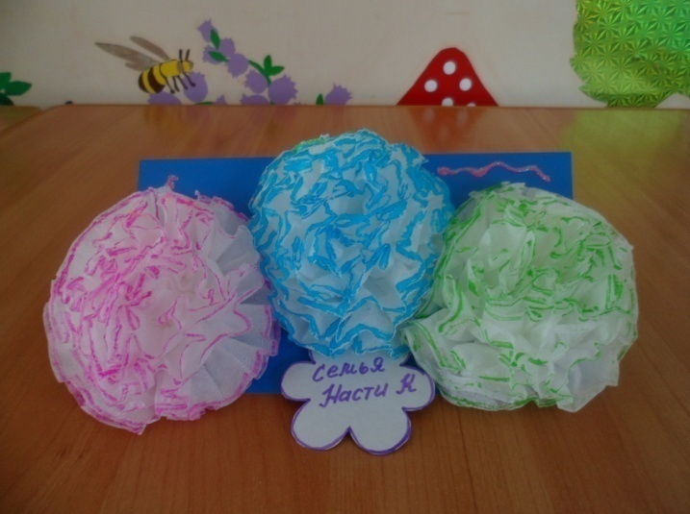

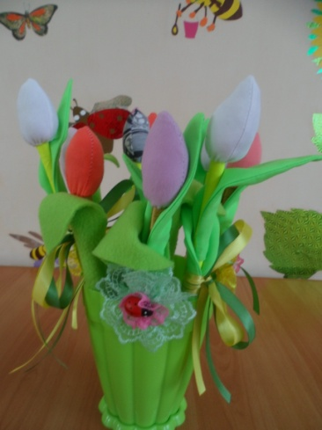

Новогоднее представление
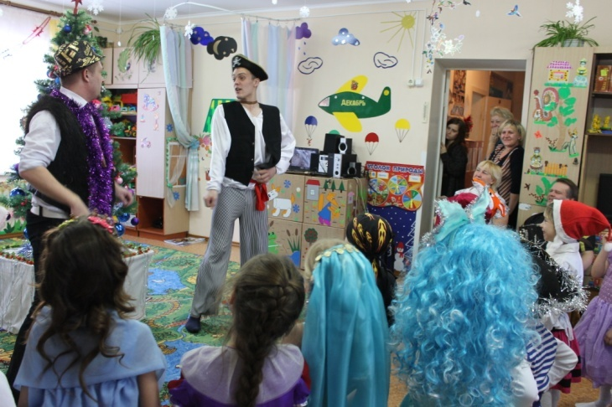
Мероприятие проведено с целью создания благоприятной атмосферы для праздника, радостного настроения у детей.
